Завтрак  Банан  Каша жидкая пшенная с сахаром  Кофейный напиток без молока  Мармелад  Сок  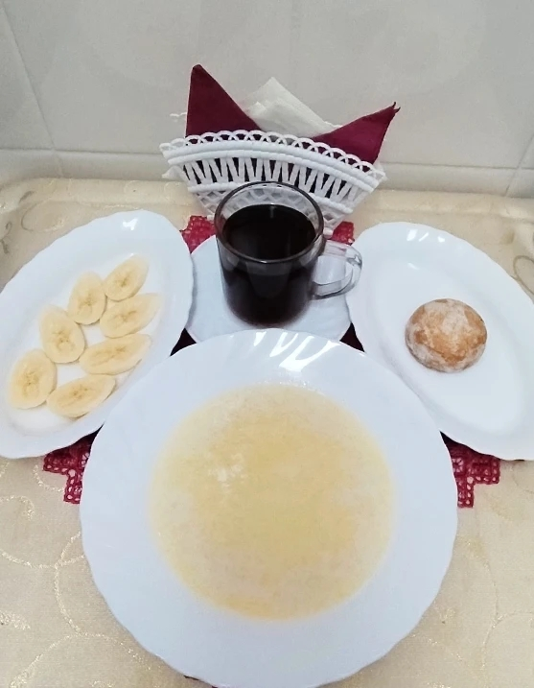 | Обед  Салат из зеленого горошка (кукурузы)  Суп кудрявый со сметаной  Биточки сборные  Макароны отварные  Компот из свежих фруктов  Хлеб столичный  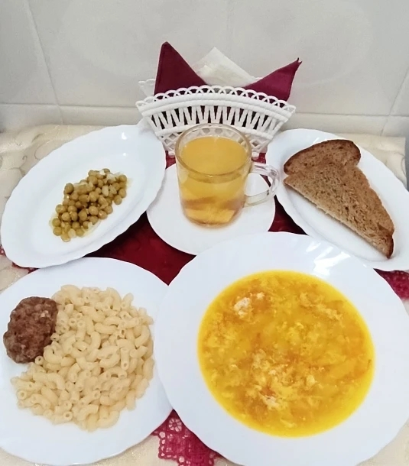
Полдник  Кефир  Ватрушка с курагой  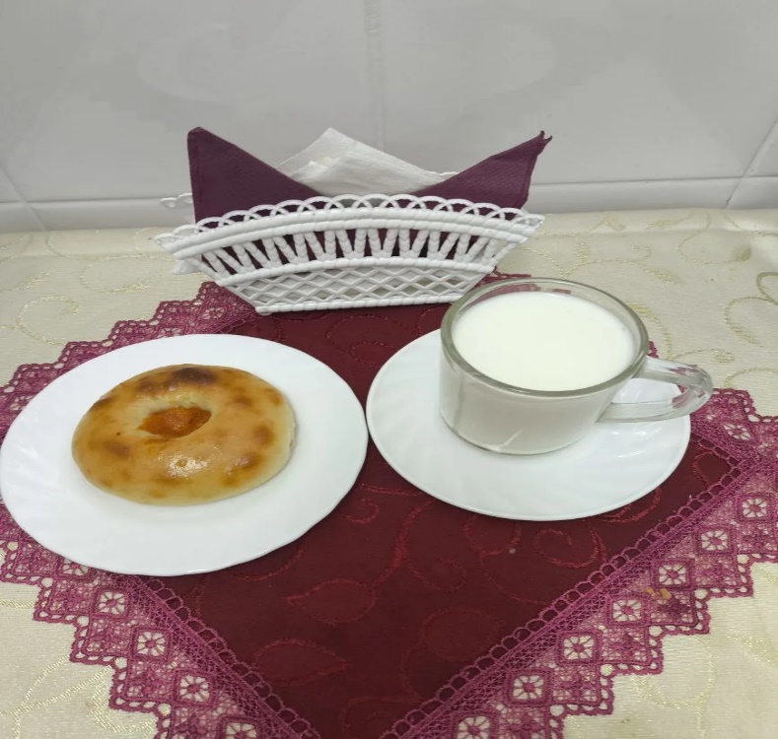 | Ужин  Салат витаминный  Рыба, запеченная с картофелем по-русски  Чай с сахаром  Хлеб пшеничный  